Реферат: «Вавилон - место, ставшее легендой».
Вавилон претендует на титул самого первого «мегаполиса» в истории человечества. Точное время основания этого легендарного города неизвестно. Выгодное географическое положение - Вавилон расположен на территории Южной Месопотамии - превратило город в столицу Вавилонского царства.
Вавилон носит славу полумифического города. Этому есть вполне простое объяснение. Дело в том, что его упоминания часто встречаются в текстах Святого Писания. Вавилон стал особым символом в христианской культуре. Согласно текстам Библии, именно в Вавилоне люди пытались построить башню до небес, которую в период эпохи Возрождения восстановил на полотне «Вавилонская башня» художник Питер Брейгель-Старший. Но, как известно, её не смогли возвести, потому что бог смешал строителям языки, отчего никто не понимал друг друга. Помимо этого название города фигурирует в откровении Иоанна Богослова из последней части Нового Завета.
«Исторический» Вавилон же, согласно документам, был любим многими великими царями, навсегда вписавшими свои имена в мировую историю.
К примеру, царь Хаммурапи правил Вавилонским царством с 1793 по 1750 г. до нашей эры. Он много раз, а главное, успешно, ходил с военными походами на соседей, благодаря чему территория царства выросла многократно. Помимо этого, Хаммурапи уделял большое внимание развитию экономики и правосудия. Ему приписывают создание древнейшего в истории сборника законов. Именно при Хаммурапи Вавилонское царство достигло расцвета.
После смерти Хаммурапи Вавилонское царство боролось с Ассирией. Были завоёваны территории Шумера. Обретая политическую силу и распространяя влияние на другие земли, Вавилон постепенно становился главным городом Южной Месопотамии в религиозной сфере.
Однако со временем положение Вавилона ослабло. 10−5 столетия до нашей эры - это «тёмные» века в истории столицы Вавилонского царства. Страна пережила тяжелый кризис государственный системы, который погрузил её в пучину анархии. На окраины Вавилонского царства постоянно нападали кочевники, а в 729 году ассирийский царь Тиглатпаласар III полностью покорил всю Месопотамию. После этого городом правили только ассирийские монархи. Все попытки вернуть независимость заканчивались полным провалом.

Навуходоносор, Кир, Александр Македонский — правители Вавилона
Но были и яркие промежутки в этот «тёмный» период. Навуходоносор II — один из самых успешных правителей Вавилонского царства, пришедший к власти в 605 году до нашей эры после падения Ассирисийской державы. В Вавилоне образовалось новое государство, которое хотело завоевать отколовшиеся от ассирийцев провинции. Этим и занялся царь Навуходоносор II. Так, в 585 году пал Иерусалим — вавилонянам подчинилась вся Иудея. Сам город превратился в первоклассную крепость. При царе наступил настоящий вавилонский Ренессанс в культурной жизни. В это время Навуходоносор возвёл Висячие сады Семирамиды — одно из Семи чудес света.
12 октября 539 года до нашей эры персидский царь Кир II Великий занял со своими войсками легендарный Вавилон. Так он вошёл в состав обширной империи державы Ахеменидов. Затем в Вавилон приходили парфяне и римляне, но он был уже не таким, как прежде. Столица Месопотамии не раз переживала «чёрные полосы» в своей истории, но она все равно заново расцветала. В конце концов персы списали Вавилон со счетов: звание столицы получил другой полис. От легендарного Вавилона остались лишь руины.
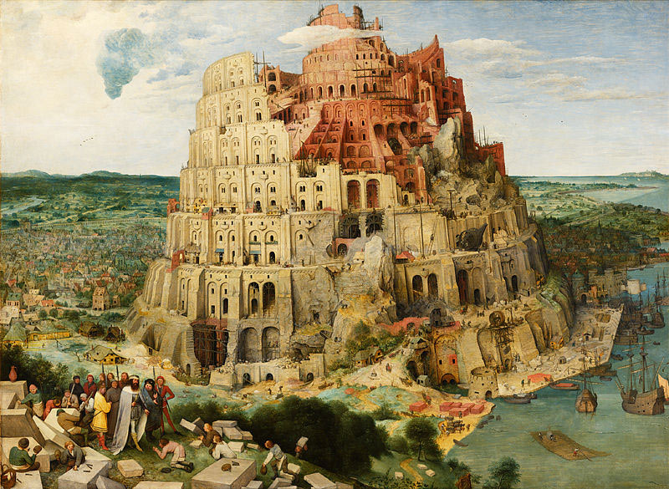
Брейгель Старший. «Вавилонская башня», 1563 г. Источник: wikipedia.org
Однако несколько столетий спустя город был захвачен Александром Македонским. Великий завоеватель сделал Вавилон своей столицей в Азии. В октябре 331 года до нашей эры полководец торжественно вошёл в город. До этого Вавилон пал под натиском персидской династии Ахеменидов, были разрушены памятники культуры этого города. Греческий завоеватель распорядился реставрировать местные языческие храмы. Александр любил Вавилон, и свои последние дни он провёл именно там.
Но после смерти Македонского эллинистическая империя от Греции до Индии быстро распалась. Вавилоном быстро завладели парфяне. Они-то и основали новые столицы. Селевкия и Ктесифон расположились по разные берега реки Тигр. К новой эре Вавилон уже представлял собой заброшенное поселение.
В настоящее время Вавилон входит в состав государства Ирак. Там живёт около 150 тысяч человек, а сам город является частью всемирного наследия ЮНЕСКО.

